HERAKLEEN TARUPIIRI
HERAKLEEN SYNTYMÄ
Palattuaan matkoiltaan Andromeda ja Perseus asettuivat lopulta Tirynsiin. Argoliksen tasangon toisella laidalla olevalle matalalle kukkulalle Perseus perusti Mykenen kaupungin, josta ajan mittaan tuli alueen rikkain ja mahtavin.
Vanhin Perseuksen ja Andromedan seitsemästä lapsesta oli nimeltään Perses. Persialaisten sanotaan polveutuneensa hänestä. Pojista seuraava oli Elektryon. Hänestä tuli Mykenen ensimmäinen kuningas. Elektryonin puoliso oli Anakso, Elektryonin veljen Alkaioksen tytär. Elektryonilla ja Anaksolla oli lukuisia poikia ja tytär Alkmene, joka oli sekä hyvin kaunis että hyvin älykäs. Monet kuuluisat miehet tavoittelivat häntä. Heistä menestyksekkäin oli Amfitryon, Tirynsin kuninkaan Alkaioksen poika ja siis Alkmenen serkku. Häitä oli kuitenkin lykättävä, koska eräät sukulaisist, Perseuksen pojan Mestorin jälkeläiset, jotka asuivat Akarnaniassa, hyökkäsivät Mykeneen ja vaativat sen valtaistuinta omakseen. Syntyneessä taistelussa kaatuivat yhtä vaille kaikki Elektryonin pojat ja samoin yhtä vaille yhtä kaikki hyökkääjiä johtaneen Pterelaoksen pojat.
Hyökkääjät onnistuivat kuitenkin ryöstämään Elektryonin karjan, joka oli hänen vaurautensa lähde, ja kuljettivat sen Elikseen kuningas Polyksenoksen hoiviin. Rakastunut Amfitryon hankki karjan takaisin Polyksenokselta mutta joutui maksamaan siitä lunnaat. Hän kuvitteli Elektryonin ilahtuvan saadessaan omaisuutensa takaisin, mutta tämä suuttuikin silmittömästi kuullessaan Amfitryonin maksaneen lunnaita omaisuudesta, joka oli häneltä laittomasti riistetty. Amfitryon heitti pettyneenä sauvansa karjan joukkoon, mutta pahaksi onneksi se kimposi erään härän sarvista, osui Elektryonin päähän ja surmasi tämän. Kun Elektryonin veli Sthenelos syytti Amfitryonia veljensä murhasta, tämä pakeni Alkmene mukanaan Teebaan, missä silloin hallitsi Kreon. Kreon puhdisti Amfitryonin syyllisyydestä, ja tämä onnistui heti vapauttamaan Teeban aluetta piinanneesta ketusta, jolle kuukausittain piti uhrata nuori poika ja jota oli mahdotonta saada kiinni. Metsästyksessä Amfitryon menestyi Ateenaan kuninkaan Kefaloksen ja koiransa Lailapsin avulla, joka tavoitti aina saaliinsa. Zeus itse joutui ratkaisemaan ketun ja koiran välisen ratkaisettoman kilvan muuttamalla molemmat eläimet kiviksi.
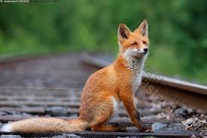
Figure 1 kettu
Amfitryon ja Alkmene eivät kuitenkaan vieläkään voineet saattaa avioliittoaan onnelliseen päätökseen, koska Elektryonin poikien kuolema oli vielä kostamatta. Amfitryon joutui siis vielä lähtemään kostoretkelle sukulaisiaan vastaan Tafoksen saarelle. Kiitollinen Kreon lupasi auttaa häntä vaarallisessa yrityksessä.
Myös Zeus oli iskenyt silmänsä kauniiseen ja älykkääseen Alkmeneen ja päättänyt, että juuri tästä tulisi äiti hänen suurimmalle pojalleen, sankarille, jotka kaikki kreikkalaiset yhtä lailla kunnioittaisivat. Kun Amfitryon oli käymässä sotaansa Tafoksen saarella mukanaan liittolaisensa Kefalos, näytti siltä, ettei saarta saattaisi vallatuksi ennen kuin sen kuningas Ptrerelaos kuolisi. Ptrerelaoksen henki oli vain ohuen kultalangan varassa, ja kuninkaan tytär Komaitho, joka oli rakastunut Amfitryoniin, katkaisi sen. Sodan päätyttyä Amfitryon surmautti petollisen tyttären ja sai mukaansa suuren saaliin, kun taas Kefalos sai saaren, joka sai hänestä nimen Kefallenia.
Tällä välin Zeus otti Amfitryonin hahmon ja vieraili Alkmenen luona. Hän oli jopa käskenyt auringonjumalaa Heliosta pysyttelemään majassaan, ja yhteinen yö kesti kolmen tavallisen yön verran. Myös kuunjumalatar Selene sai loistaa keskeytyksettä kolme yötä. Ihmiset nukkuivat huomaamatta mitään. Huomenlahjaksi Zeus antoi Alkmenelle kultaisen maljan ja teeskenteli, että se oli peräisin Amfitryonin sotasaaliista.
Zeus oli tuskin poistunut Alkmenen viereltä, kun Amfitryon palasi ja kiirehti suorittamaan aviollisia velvollisuuksiaan. Alkmene ihmetteli, miten kauan ja kiihkeästi hänen puolisonsa häntä syleili jo toisen kerran saman vuorokauden aikana ja miten hän kertoili uudelleen samoja urotekojaan. Vasta myöhemmin Amfitryon sai oraakkelilta kuulla, että hänen vaimonsa synnyttäisi kaksoset, joista ensimmäinen olisi Zeuksen poika. Zeuksen pyynnöstä Amfitryon tyytyi osaansa syntyvän sankarin kasvatusisänä.
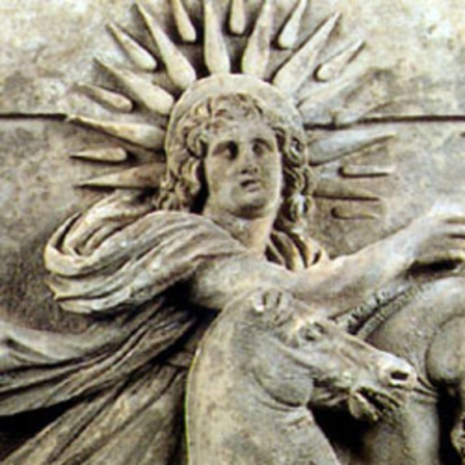
Figure 2 helios
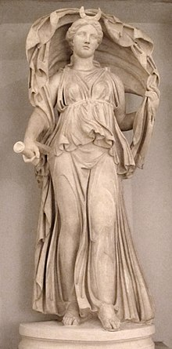
Figure 3 selene
Kun Alkmenen synnytyksen aika läheni, Zeus ei malttanut vaieta jumalten keskuudessa vaan kehuskeli, että pian oli Perseuksen jälkeläisten joukkoon syntyvä kreikkalaisten suurin sankari, joka itse asiassa olisi hänen poikansa. Mustasukkaisena Hera vaati häntä vannomaan Manalan joen Styksin kautta, että tuo suuri sankari olisi poika, joka syntyisi Perseuksen jälkeläisten joukosta ensimmäisenä. Sitten hän käski synnytyksiä valvovaa Eileithyiaa viivyttämään Alkmenen synnytystä ja kiirehtimään Mykenen kuningas Stheneloksen puolison Nikippen synnytystä. Niinpä Stheneloksen poika Eurystheus syntyi keskosena ennen Zeuksen poikaa, joka sai aluksi tavan mukaan isoisänsä nimen Alkaios (tai Alkides). Vasta myöhemmin Apollon antoi hänelle nimen Herakles (Heran kunnia). Esikoisoikeutensa ja Zeuksen vannoman valan ansiosta Eurystheus sai täyden vallan serkkuunsa. Kaksosista toinen, Amfitryonin itsensä siittämä poika, sai nimen Ifikles.
HERAKLEEN NUORUUS
Hera ei suinkaan ollut luopunut vihastaan poikapuoltaan kohtaan. Zeus ymmärsi, että poikaa oli jotenkin suojeltava, ja uskoi suojelun Athenen tehtäväksi. Hän käski myös Alkmenen teeskennellä jättävänsä pojan heitteille. Poika makasi hylättynä syrjäisessä paikassa, kun Hera ja Athene kulkivat ohi ja löysivät hänet. Hera ei tuntenut lasta ja antoi nälkäiselle pojalle rintaa. Imetettäessä maitoa roiskahti hukkaan, ja siitä syntyi Linnunrata, jonka nimi kreikaksi on galaksias kyklos (englanniksi Milky Way). Tämä oli kuitenkin vasta Herakleen kuolemattomuuden esivaihe.
Kun pojat vielä makasivat kehdossa, Hera lähetti kaksi vaarallisesti käärmettä tekemään heistä selvää. Herakles oli kuitenkin valppaana , hyppäsi kehdosta, otti molempia käärmeitä kurkusta ja kuristi ne kuoliaaksi.
Herakles ja Ifiklessaivat erinomaisen kasvatuksen: musiikin ja runouden opettajana toimi itse Linos, todennäköisesti muusa Kalliopen poika, jota pidettiin eräänä musiikin keksijöistä. Hän muun muassa keksi korvata kasvikuidusta tehdyt lyyran kielet eläinten sisälmyksistä valmistetuilla kielillä. Herakles oli oppilaana kuriton, kun taas Ifikles oli kuuliainen ja oppivainen. Mahdollisesti Herakles jopa tuli vihan vallassa iskeneeksi musiikin opettajansa tuolilla kuoliaaksi. Häntä syytettiin murhasta, mutta hän vetosi Rhadamanthyksen kirjaamaan ennakkotapaukseen itsepuolustuksesta. Myös Amfitryon itse koetti opettaa häntä mutta kyllästyi pojan toistuviin vihanpurkauksiin ja lähetti hänet pohjoiseen paimentamaan karjaansa. Siellä skyyttalainen ampujamestari Teutaros opetti hänet erinomaiseksi jousiampujaksi, ja jossakin vaiheessa itse dioskuuri Kastor opetti hänelle ratsastusta ja sotataitoja. Manalan tuomariksi määrätty Rhadamanthys puolestaan opetti hänelle oikeudenkäyttöä. Pojasta kasvoi neuvokas ja tavattoman kookas sankari. Hänen pituudekseen mainittiin neljä kyynärää ja yksi jalka.
Kun hän oli 18-vuotias, hänet lähetettiin synkälle ja syrjäiselle Kithaironvuorelle, missä Sofokleen mukaan >> ei ole kaiutonta kolkkaa >>, surmaamaan leijonaa, joka hävitti Amfitryonin ja Thespiain kuninkaan Thespioksen karjaa. Thespioksella oli viisikymmentä tytärtä, Herakles vietti yötä yhtä lukuun ottamatta kaikkien kanssa luullen nukkuvansa aina saman neidon vieressä. Yksi tytöistä kieltäytyi , ja päästyään asiasta selville Herakles piti huolta, että tyttö jäi ikäneidoksi ja joutui ensimmäiseksi Herakleen papittareksi Teebassa. Suhteista syntyi 49 poikaa, joita kutsuttiin Thespiadeiksi.
Tämän jälkeen Herakles tarttui tositoimiin Kithaironin leijonan surmaamiseksi. Hän tempasi maasta villin oliivipuun ja ruhjoi siitä tekemällään nuijalla leijonan kuoliaaksi. Nuijaa hän kuljetti tästä lähtien mukanaan.
Kun hän palasi Teebaan, sinne olivat juuri tulleet Orkhomenoksen minyalaisen kuninkaan Erginoksen lähettiläät noutamaan vuotuisia sadan härän lunnaita, jotka Teeba oli määrätty maksamaan kahdenkymmenen vuoden ajan Orkhomenokselle kuningas Klymenoksen surmaamisesta. Herakles leikkasi lähettiläiltä nenän ja korvat, ripusti ne heidän kaulaansa ja lähetti heidät kotiinsa. Syttyneessä sodassa, johon myös Amfitryon osallistui ja jossa hän kuoli, Herakles surmasi Arginoksen ja velvoitti Orkhomenoksen maksamaan kaksi kertaa suuremmat lunnaat.
Teeban kuningas Kreon halusi palkita Heraklesta tästä urotyöstä ja uskoi hänelle puolisoksi vanhimman tyttärensä Megaran. He saivat toisten keertoman mukaan kolme, toisten mukaan kokonaista kahdeksan lasta, jotka Herakles surmasi Heran aiheuttamassa hulluuskohtauksessa.
Tapahtuman jälkeen Herakles ei voiut enää elää Megaran kanssa vaan luovutti hänet puolisoksi veljenpojalleen Iolaokselle. Itse hän halusi mennä asumaan Argokseen. Tähän hän kuitenkin tarvitsi kuningas Euyrystheuksen luvan.
Oraakkelin välityksellä Zeus määräsi, että Herakleen olisi rangaistukseksi ja Argokseen päästäkseen suoritettava kaksitoista serkkunsa Eurystheuksen määräämää sovitustyötä. Zeus ajatteli, että niillä testattaisiin Herakleen mieltä hänen tieltään kuolemattomuuteen. Ensimmäiset kuusi työtä hän tuli suorittaneeksi lähiseudulla, Peloponnesoksella, seuraavat kolme idässä ja pohjoisessa ja viimeiset kolme lännessä. Nuijan ja leijonantaljan hän hankki itse, muut aseensa hän sai jumalilta: miekan Hermeeltä, jousen ja nuolet Apollonilta, kullatun rintapanssarin Hefaistokselta, viitan Athenelta ja parivaljakon Poseidonilta.
HERAKLEEN SOVITUSTYÖT
- Nemean leijona: Peloponnesoksen keskiosassa sijaitsevan Nemean aluetta piinasi hirviömäinen leijona, Tyfonin ja Ekhidnan poika ja siis Teeban sfinskin veli. Hera ja Selene olivat kasvattaneet sen ja panneet sen asumaan Nemean seudulle. Se asui luolassa, jossa oli kaksi sisäänkäyntiä, ja söi karjaa ja ihmisiä. Sitä pidettiin haavoittumattomana. Seudulla asui myös köyhä talonpoika, jonka nimi oli Molorkhos.Hän vihasi leijonaa yli kaiken, koska se oli tappanut hänen ainoan poikansa. Kun Herakles tapasi Molorkhoksen mennessään kukistamaan leijonaa, tämä lupasi uhrata ainoan pässinsä, jotta hanke onnistuisi. Herakles käski hänen odottaa kolmekymmentä päivää ja uhrata omin päin pässi Zeukselle, jos hän ei palaisi. Aivan aluksi hän ajatteli tarvitsevansa lepoa vahvistaakseen voimiaan. Hän etsi rauhallisen paikan ja asettui makuulle. Hän nukkui kymmenen vuorokautta, nousi sitten virkistyneenä ja peseytyi löytämässään lähteessä. Nyt hän katsoi olevansa valmis tärkeään koitokseen.
Kun Herakles tavoitti leijonan, hän yritti ensin surmata sen kauempaa jousella, mutta nuolet kimposivat sen haavoittumattomasta taljasta. Kun tämä yritys ei tuottanut tulosta, hän ajoi pedon nuijansa avulla sisälle luolaan, sulki toisen sisäänkäynnin ja kuristi otuksen kuoliaaksi. Hän nylki pedon sen omilla kynsillä, koska mikään muu ase ei siihen pystynyt. Hän palasi Molorkhoksen majaan juuri kolmantenakymmentenä päivänä, kun Molorkhos oli jo luopunut toivosta ja oli sytyttämässä uhritulta. Pässi uhrattiin Zeukselle, ja Herakles perusti Nemean kisat Zeuksen kunniaksi. Kun hän palasi Mykeneen, Eurystheus säikähti pahanpäiväisesti eikä halunnut ottaa vastaan Herakleen tarjoamaa leijonantaljaa. Niinpä Herakles teki taljasta panssarin päänsä ja selkänsä suojaksi. Leijonasta Zeus teki tähtikuvion taivaalle.

Lernan Hydra:
Amymonejoen lähehteillä sijaitsevassa Lernassa eli Hydra, yhdeksänpäinen käärme, joka oli niin myrkyllinen, että sen hengityskin oli tappava. Päistä kahdeksan oli kuolevaisia, mutta keskimmäinen pää oli kuolematon. Jos joku onnistui hakkaamaan pedolta pään, tilalle kasvoi heti kaksi uutta päätä. Heran suojeluksessa se hävitti maaseutua ja turmeli satoa.
Herakles lähti matkalle Poseidonin lahjoittamilla vaunuillaan, joita ohjasi hänen veljenpoikansa Iolaos. Pian he saapuivatkin Lernan alueelle, joka oli soista tulvamaata, ja alkoivat heti etsiskellä Hydran pesää.
Herakles ajoi pedon pesästään ampumalla sitä palavilla nuolilla. Se tarttui sankarin jalkaan hännällään eikä päästänyt irti. Kaiken lisäksi Hera lähetti paikalla suuren ravun, joka puri Herakleen sidottua jalkaa. Herakles onnistui vain vaivoin rusentumaan sen. Kun sankari hakkasi päitä nuijallaan, uusiä päitä ilmestyi aina entisten tilalle. Herakleen oli kutsuttava avukseen veljenpoikansa Iolaos, jotta tämä polttaisi kaulantyngän heti kun se oli hakattu poikki. Muut päät saatiin näin tuhotuksi, mutta keskimmäinen kuolematon pää vaati muita toimenpiteitä. Herakles hakkasi senkin irti ja hautasi sen suuren kivilohkareen alle. Vastaisen varalle hän kasteli nuolensa Hydran myrkylliseen vereen. Hän keräsi kuolevaiset päät säkkiin, jonka hän kuljetti Mykeneen, missä hän kumosi säkin kauhistuneen Eurystheuksen eteen.
Eurystheus kieltäytyi hyväksymästä tätä sovitustyötä. Koska Herakles oli sitä suorittaessaan tarvinnut veljenpoikansa Iolaoksen apua.
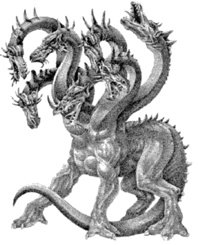
Figure 4 hydra
Erymanthoksen metsäkarju
Arkadian ja Eliksen maakuntien syrjäisessä välimaastossa sijaitsi Erymanthoksen vuori. Se oli muinaisina aikoina ollut pyhitettynä >> Eläinten herrattarena>> (Potnia theron) tunnetulle jumalattarelle, jota Artemis myöhemmin edusti.
Vuorella asui suuri metsäkarju, joka tavan takaa hyökkäsi alavammille maille ja hävitti asukkaiden peltoja. Vuoren rinteillä oli myös villejä kentaureja, jotka asuivat luolissa eivätkä kypsyttäneet ruokaansa. Eurystheus vaati, että Herakleen piti pyydystää metsäkarju elävänä ja tuoda se Mykeneen. Matkallaan vuorelle sankari tapasi ystävällisen kentaurin nimeltä Folos, joka kutsui hänet luolaansa ja tarjosi hänelle syötävää. Herakles paistoi lihan nuotiolla, kun taas Folos nautti sen raakana. Herakles vaati myös viiniä, mutta Foloksella oli varastossaan vain yksi ruukku erittäin hienoa ja voimakkaasti tuoksuvaa viiniä, jonka Dionosys oli lahjoittanut yhteisesti kaikille kentaureille. Kun Folos avasi ruukun, viinin tuoksu levisi ympäristöön, ja muutkin kentaurit kiirehtivät paikalle. He joivat viiniä sekoittamatta siihen vettä, juopuivat ja alkoivat haastaa riitaa. Kun he pyrkivättunkeutumaan Foloksen luolaan, Herakles pelotteli heitä aluksi tulisoihdun. Kentaurit tarttuivat silloin kivilohkareisiin ja kävivät toden teolla Herakleen kimppuun. Sankari turvautui jouseensa ja Lernan hydran verellä myrkytettyihin nuoliin ja alkoi ampua heitä yksitellen. Folos ihmetteli, miten helposti vastustajat kaatuivat kuolleina maahan nuolten osuessa heihin. Uteliaana hän otti käteensä yhden nuolista, joka putosi hänen jalalleen ja teki siihen pienen haavan. Myrkky levisi hänen vereensä ja hän vaipui kuolleena maahan. Muut kentaurit karkotettiin vuorelta, ja ne vetäytyivät Peloponnesoksen eteläisimmässä osassa sijaitsevaan Maleanniemeen (Kap Malea). Nessos- niminen kentauri matkasi pohjoiseen ja hautoi siellä vihaansa Heraklesta kohtaan.
Herakles tapasi myös kuolemattoman ja viisaan kentaurin Kheironin ja keskusteli tämän kanssa miten voisi parhaiten pyydystää metsäkarjun elävänä. Kheiron neuvoi häntä väsyttämään pedon pakottamalla se juoksemaan vuorenhuipun syvässä lumessa. Myös Kheiron sai vahingossa haavan Herakleen myrkytetyistä nuolista ja vaikka sankari kuinka yritti häntä auttaa, hän kärsi vuosikausia ankaria tuskia. Viimein Kheiron pyysi Zeusta vapauttamaan hänet kuolemattomuudesta päästäkseen eroon tuskistaan. Zeus suostui hänen pyyntöönsä mutta ei sallinut hänen joutua Manalaan vaan teki hänestä Jousimiehen tähtikuvion.
Kun Herakles löysi metsäkarjun asuinluolan, hän odotti kunnes se ilmestyi esiin ja ajoi sen sitten yli lumirajan. Lyhyillä jaloilla juokseva karhu väsyi suurista voimistaan huolimatta nopeasti, ja Herakles onnistui kukistamaan ja sitomaan sen. Hän nosti sen olalleen ja kantoi Mykeneen Eurystheuksen eteen. Kuningas säikähti pahanpäiväisesti ja piiloutui puoliksi maahan kaivettuun suureen varastoruukkuun. Hädissään hän käski Heraklesta laittautumaan nopeasti pedosta eroon. Herakles heitti sen mereen, ja se ui Italiaan, missä sen syöksyhampaita pidettiin näytteillä Cumaen Apollonin temppelissä.
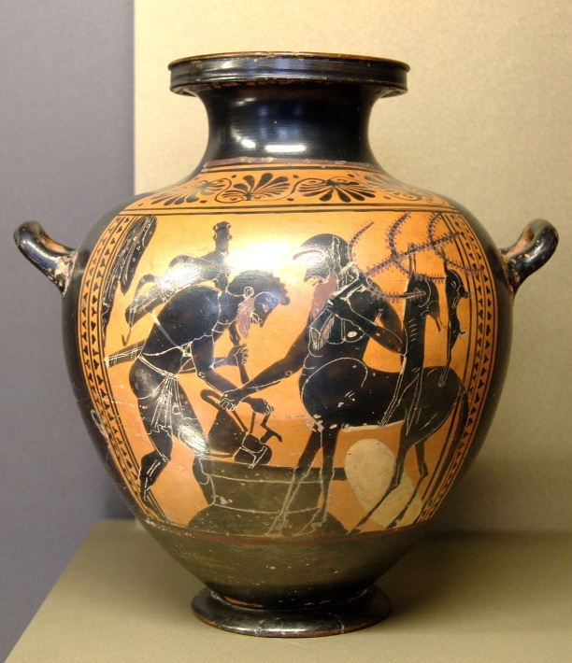
Figure 5 folos

Keryneian naaraspeura
Herakles näytti kykenevän ratkaisemaan kaikki vaikeimmatkin tehtävät. Heran neuvosta Eurystheus käski Herakleen tuoda Mykeneen Keryneian naaraspeuran. Keryneiassa, Akhaian ja Arkadian välimaastossa, eli suuri naaraspeura, jonka Hera oli ajanut pakoon viiden peuran laumasta. Muut neljä Artemis oli ottanut valjakokseen. Sillä oli kultaiset sarvet ja pronssiset kaviot ja se juoksi nuolta nopeammin.
Peura oli edelleen pyhitetty Artemiille, eikä kukaan saanut vahingoittaa eikä koskeakaan sitä. Hera laskelmoi, että jos Herakles saataisiin kajoamaan pyhään eläimeen, myös Artemis saataisiin vihastumaan sanakarille.
Herakles metsästi hirveä vuoden ja joutui ulottamaan ajomatkansa aina hyberborealaisten maahan saakka. Lopulta hirvi väsyi ja etsi turvaa Artemisionin vuorelta. Herakles haavoitti sitä nuolella, lamautti sen ja heitti olalleen. Paluumatkallaan hän tapasi Arkadiassa Artemiin ja Apollonin, jotka vaativat saalista omakseen. Käydyssä keskustelussa Herakles sai käyttää kaiken puhe- ja taivuttelitaitonsa selviytyäkseen tilanteesta. Hän pyysi Artemiilta anteeksiantoa ja kertoi, että tehtävä kuului hänen sovitustöihinsä, joihin itse Zeus oli ollut määräämässä. Hän lupasi, että näytettyään saalista Mykenessä hän palauttaisi sen omistajilleen. Hän lupasi, että näytettyään saalista Mykenestä hän palauttaisi sen omistajilleen. Hänen puheensa onnistuikin niin hyvin, että hän sai jatkaa matkaansa saaliineen.
Kun hän saapui perille Mykeneen, Eurystheus ihastui kauniiseen eläimeen ja ilmoitti haluavansa pitää sen siirtolassaan. Herakles vaati, että Eurystheus tulisi itse ottamaan peuran häneltä vastaan. Kun Herakles oli luovuttamassa kuninkallaalle saalistaan, se kuitenkin pyrähti karkuun. Herakles moitti Eurystheusta hitaudesta ja sanoi, ettei asia enää kuulunut hänelle.
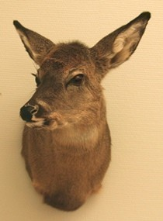
Figure 6 naaraspeura
Augeiaan tallit
Eurystheus yritti keksiä yhä vaikeampia tehtäviä. Viidentenä tehtävänä hän vaati, että Herakles siivoaisi päivässä Eliksen kuninkaan Augeiaan saastaisuudestaan kuulut härkien tallit. Augesias oli auringon jumala Helioksen poika, joka oli perinyt isältään suuren määrää karjaa, kolmetuhatta nautaa, mutta ei ollut kolmeenkymmeneen vuoteen siivonnut niiden talleja. Herakleen tehtävää pidettiin mahdottomana ja sankarille nöyryyttävänä.
Herakles meni Augeiaan puheille ja lupasi puhdistaa tallit yhdessä päivässä, jos saisi työstää kohtuullisen palkkion. Hän ei kertonut mitään Eurystheuksen antamasta tehtävästä ja sai Augeiaan lupamaan palkkioksi kymmenen osan karjalaumasta. Sopimuksen takaajaksi tuli Augeiaan vanhin poika, jonka nimi oli Fyleus.
Herakles ei aikonutkaan puhdistaa talleja omin käsin vaan patosi kaksi jokea , Alfeioksen ja Peneioksen, ja johti niiden vedet juoksemaan tallien läpi. Kaikki puhdistui säädetyssä ajassa. Kun sankari meni vaatimaan palkkiotaan, Augeias ei halunnutkaan maksaa sitä, koska hänen mielestään Herakles oli toiminut kierosti. Sitä paitsi hän väitti, ettei ollut luvannutkaan maksaa palkkiota. Fyleus asettui puolustamaan Heraklesta ja moitti isäänsä vieraansa petollisesta kohtelusta. Augeias suuttui ja karkotti Eliksestä sekä Herakleen että oman poikansa. Herakles vannoi kostoa ja palasi myöhemmin sotajoukon nenässä Elikseen, voitti ja surmasi petollisen kuninkaan ja asetti kuninkaaksi Fyleuksen. Voittonsa kunniaksi hän järjestänyt Olympiassa.
Eurystheus ei halunnut hyväksyä tätäkään tehtävää sovitustyöksi, koska Herakles oli vaatinut siitä palkkiota vaikka ei ollut sitä saanutkaan.
Stymfalosjärven linnut
Kuudenneksi tehtäväkseen Herakles sai Stymfalosjärven lintujen tuhoamisen tai ainakin niiden karkottamisen asuinsijoiltaan.
Stymfalosjärvi sijaitsi Arkadiassa korkeiden vuorten reunustamassa metsäisessä laaksossa. Sinne oli kerran päätynyt joukko suurikokoisia lintuja, jotka susilauma oli sinne pelottanut. Laakson rauhassa he olivat lisääntyneet suuresti. Ne olivat sodanjumala Areen suojeluksessa ja käyttäytyivät sen mukaisesti.
Linnuille oli pitkät terävät nokat ja pronssiset sulat, joita voivat singota nuolten tavoin. Jos joku yritti ahdistella niitä, ne voivat nokillaan ja sulillaan helposti lävistää vahvankin panssarin. Ne lentelivät ympäriinsä ryöstäen puista hedelmiä ja tuhosivat viljelysmaita myrkyllisillä ulosteillaan. Herakles huomasi, ettei hän voisi päästä niiden kimppuun, koska linnut majailivat järven keskiosassa, ja rannat olivat soiset ja vaarallisen pehmeät. Onneksi Athenekin havaitsi tämän ongelman ja toi sankarille Hefaistoksen varta vasten valmistamia pronssisia päristimiä, joista lähti rämeä ääni. Niitä käyttämällä hän oli ampunut niistä osan, loput nousivat siivilleen ja lensivät pohjoiseen lähelle Kolkhista. Siellä Argonautit ne tapasivat.

Kreetan härkä
Tässä vaiheessa Eurystheukselta loppuivat lähiseuduilla suoritettavat vaikeat tehtävät, ja hänen oli pakko lähettää Herakles kauemmas.
Seitsemäs tehtävä oli Kreetan härän kuljettaminen elävänä Mykeneen. Kyseessä oli sama härkä, jonka Poseidon Minoksen pyynnöstä oli nostanut merestä ja jonka Minos oli luvannut uhrata jumalalle. Kun hän ei täyttänytkään lupaustaan, Poseidon sai Minoksen puolison Pasifaen rakastumaan härkään. Suhteesta syntyi Minotauros-hirviö.
Minos antoi luvan härän kiinni ottamiseen, mikäli Herakles pystyisi tekemään sen aivan omin neuvoin. Minkäänlaista apua Minos ei luvannut antaa. Tehtävä ei ollut aivan helppo, sillä Monitauruksen syntymän jälkeen härkä oli täysin muuttunut luonteeltaan: aikaisemmin sävyisästi käyttäytyminen eläin oli alkanut käyttäytyä vihamielisesti sekä ihmisiä että eläimiä kohtaan ja hävitti kaiken mikä sen tielle sattui.
Kun Herakles kohtasi härän, se painoi päänsä maata kohti ja hyökkäsi heti täyttä vauhtia sankaria vastaan. Viime hetkellä Herakles astui sivuun, ja härkä kuopaisi sarvillaan syvälti maata paikasta, jossa sankari oli seissyt. Se hölmistyi mutta kokosi jälleen voimansa uuteen hyökkäykseen. Nyt Herakles ei astunutkaan syrjään vaan tarttui härkää sarvista, niin kuin pitääkin. Härkä rimpuili jonkin aikaa, mutta kun se ei voinut mitään vahvemmalleen, se lopulta alistui. Herakles sitoi köyden sen sarviin ja kuljetti sen rannalle. Hän asettui sen selkään, ja härkä kuljetti hänet vaivatta Mykeneen saakka. Herakles sulki sen turvallisesti kuninkaan talliin.
Kun Eurystheus kuuli, että hirveä härkäpeto oli hänen tallissaan, hän kauhistui ja käski toimittaa pedon mahdollisimman nopeasti pois. Härkää päästettiin irti, ja se vaelsi ympäristöään hävittäen vähitellen Korintin kannaksen kautta Marathonin kentälle, missä Theseus sen lopulta tappoi.
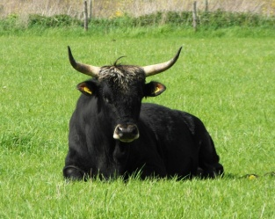
Figure 7 härkä
Diomedeen oriit
Hera neuvoi nyt Eurystheusta vaatimaan, että Herakles toisi hänelle traakialaisen bistonien heimon kuninkaan Diomedeen oriit. Diomedes oli sodanjumala Areen poika ja rakasti isänsä tavoin kaikkein eniten veristä taistelua. Taistelussa saamansa vangit hänellä oli tapana syöttää elävältä neljälle oriilleen, joille ei annettukaan mitään muuta kuin ihmislihaa. Jopa viattomat ohikulkijat, jotka luottivat kuninkaan vieraanvaraisuuteen, saattoivat kokea tämän kauhean kohtalon.
Herakles otti mukaansa muutamia seuralaisia, jotka olivat eri tavoin kärsineet Diomedeen mielivaltaisuuden vuoksi, ja matkusti laivalla Traakiaan. Mukana oli myös lokrislainen Abderos, johon Herakles erityisesti luotti.
Laiva saapui Traakian rannikolle, ja Herakles otti heti selvää, missä Diomedes sälytti oriita. Sillä aikaa kun seuralaiset pitivät vahtia, Herakles nouti oriit ja alkoi kuljettaa niitä laivaa kohti. Diomedes joukkoineen oli kuitenkin jo heidän jäljillään, ja Herakleen oli pakko kääntyä vastustamaan heitä. Hän jätti oriit hetkeksi Abderoksen huostaan ja kiirehti ottamaan selvää, miten hän vähine miehineen voisi taistella Diomedeen johtamaan bistonien sotajoukkoa vastaan. Hän huomasi, että tasanko, jonka läpi sotajoukko oli marssimassa, oli merenpintaa alempana ja että vain kapea kannas erotti meren laaksosta. Hän pani miehet kaivamaan kannaksen läpi vähäistä uomaa, joka veden purkautuessa nopeasti laajeni. Meri syöksyi tasangolle, ja näin muodostui Bistonisjärvi, joka on vieläkin olemassa.
Kun Herakles palasi paikalle, minne hän oli jättänyt oriit Abderoksen huostaan, hän sai havaita, että hevoset olivat riistäytyneet nuorukaisen hallinnasta ja surmanneet tämän. Herakles hautasi hänet, järjesti kisat hänen kunniakseen ja perusti paikalle Abderan kaupungin.
Diomedes ja hänen lähimmät miehensä olivat säästyneet tulvalta. Herakles syötti Diomedeen hevosilleen, jotka rauhoittuvat heti syötyään isäntänsä. Herakles kuljetti ne Mykeneen, mutta säikähtänyt Eurystheus ei halunnut nähdäkään niitä. Ne päätyivät lopulta Olympoksen rinteellä sijaitsevaan luolaan.

Noin 215 cm

